Arbeitsschutzunterweisung
Bei allen Tätigkeiten können Situationen auftreten, die zu Verletzungen, Bränden und gesundheitlichen Schäden führen können. Um diese zu verhindern, sollte jeder die betrieblichen Anweisungen, Hinweise und Unfallverhütungsvorschriften beachten und einhalten.
- Dazu muss sich jeder über die möglichen Gefährdungen am Arbeitsplatz informieren. Hierzu sind Betriebsanweisungen für den Umgang mit Geräten und Gefahrstoffen sowie für Tätigkeiten vor. In die Verhaltensregeln einzuhalten und welch zu tragen sind.
Vorschau

- Voraussetzung für ein Sauberkeit am Arbeitsplatz.

- Bei Arbeitsbeginn im in an Geräten und im Arbeitsbereich dur gel sofort melden.
- Lasten möglichst aus d am Körper tragen, um die Wirbelsäule zu
- Beim Transportieren v zu sehen sein, um Stürze zu vermeiden. M zen, (Tragegurte, Sackkarre, Rollwagen).

- Transportwege nicht ve frei halten.
- Leitern nur mit gültiger aufstellen. Vor Benutzung die Leiter au trollieren. Keine beschädigte Leiter benut


- Zur Vermeidung von In blichen Hygieneplan beachten u
- Nicht auf Lebensmittel n
- Im Arbeitsbereich nicht e
- Krankheiten und Infektio
- Hände vor Arbeitsantritt, Arbeitsprozessen reinigen und desinfiziere plan beachten.
- Keine Ringe, Ketten ode der Arbeit tragen.
- Offene Wunden, z. B. Sc senden Pflaster, Handschuh oder Fingerli versorgen.
- Betriebsanweisung für S zungen beachten.
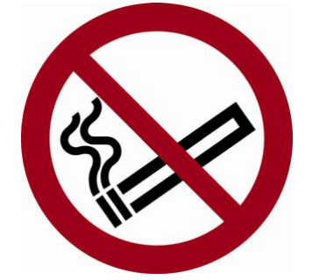
- Begünstigt werden Arbei sen, Hektik, Stress, Unordnung und u ksamkeit.
- Ereignet sich ein Arbeits im Verbandbuch eintragen lassen.
- Zum vorbeugenden Bran ordnung beachten.
- Rauchen ist nur auf festg inseln gestattet.
- Heizgeräte sind von bren frei zuhalten.
- Bei Arbeitsschluss alle ni räte abschalten.
- Bei Ausbruch und Bemerken eines Brandes sofort alle Mitarbeiter benachrichtigen und die Feuerwehr anrufen: Tel. 112. Die Fragen der Feuerwehr kurz und sachlich beantworten. Wenn möglich kleine Entstehungsbrände mit den vorhandenen Feuerlöschern bekämpfen. Dabei auf Eigensicherheit achten und keine gesundheitsschädlichen Brandgase einatmen.
- Feuerlöscher sind wie folgt zu bedienen:
- Feuerlöscher aus der Halterung nehmen und zum Brandherd tragen.
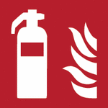
- Im sicheren Abstand vor der Brandstelle auf den Boden stellen.
- Sicherungselement abziehen (Splint oder Plastelement).
- Sprühschlauch in Richtung Brandherd halten und
- Druckhebel oder Einschlagknauf betätigen und Sprühstrahl auf den Brand halten.

Lfd. Nr. | Name, Vorname | Unterschrift
1
2
3
4
5
6
7
8
9
10
11
12

